赴省台跟班实习见闻录

月初，我受到本台指派，前往江苏省广播电视总台学习。回想起先前在南京的两周时间，感觉既充实又快乐。这次学习，不仅让我体会到了新闻人对工作的认真与尊重，更打动我的，是省台充满生机和活力、热情洋溢的氛围。
学习的感想不少，但凭我拙笔，实在难以尽述。仔细想想，与其写感想，不如把我半月见闻仔细叙写，把我眼中的省台记录下来。

【环境篇】

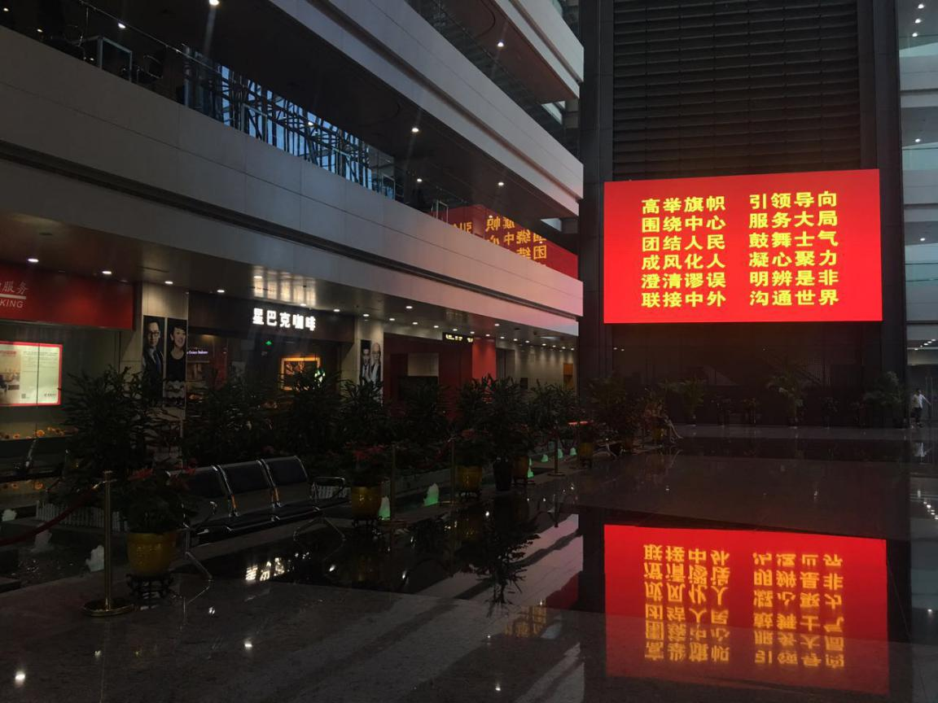

省台的一楼大厅。这个大厅是开放式的，直通与省台一体同生的荔枝广场。不少行人把这里当成一条通道，来来往往，显得很热闹。

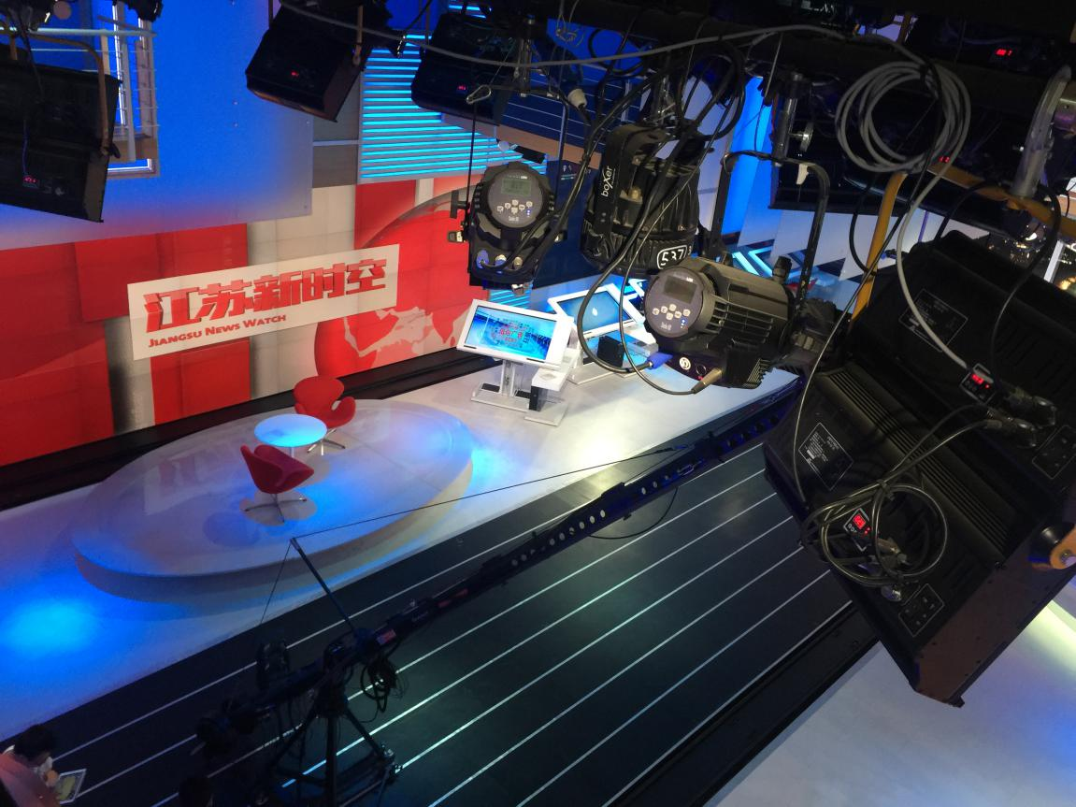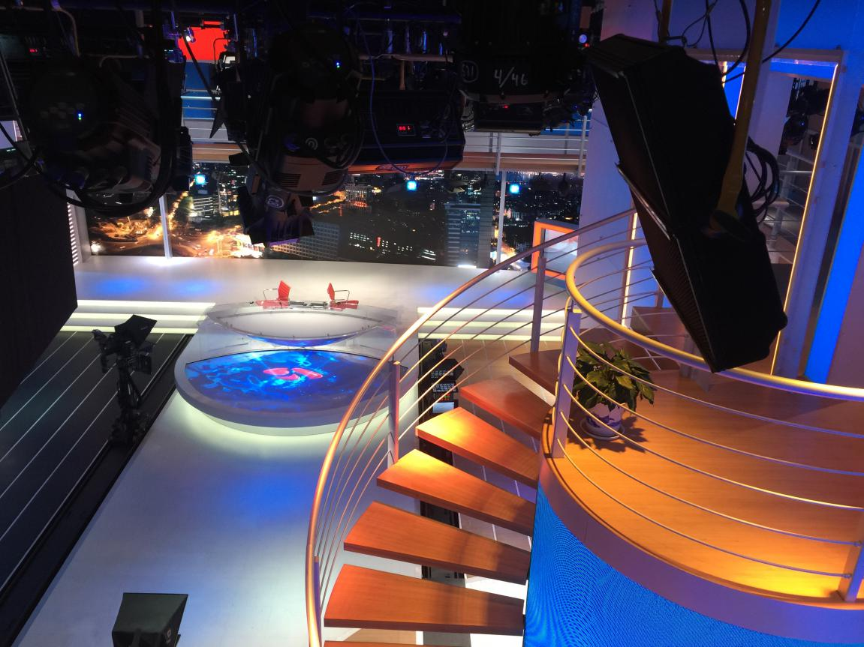
这就是《江苏新时空》主持人出镜的地方。这两款电子背景屏是不是看着眼熟？周围一圈黑乎乎的仪器大多是灯光设备，演播厅毗邻通联编辑办公室，大概是两层楼的高度。

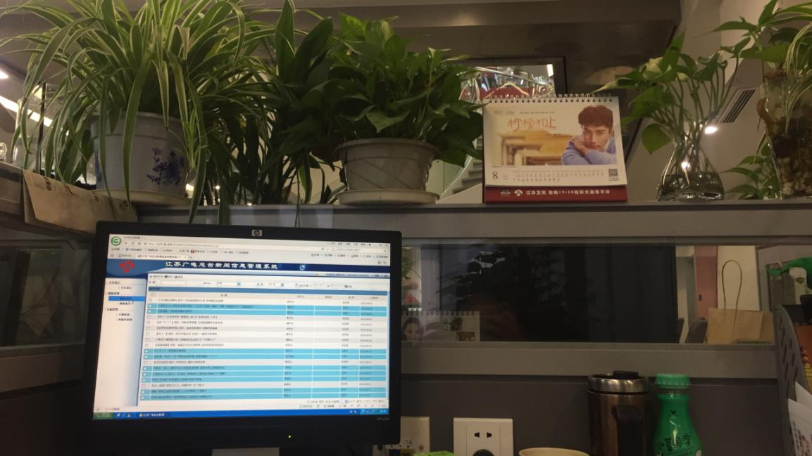这是通联编辑们的办公室。房间是开放式的，宽敞明亮，大家的桌上除了电脑、文件和书籍，还有不少个人的“小玩意”：水杯、茶壶、茶叶罐，甚至还有妆镜……最醒目的就是桌上挤挤挨挨的绿色植物。人在这样被绿色包围的小空间里工作，非常舒适。

【工作篇】

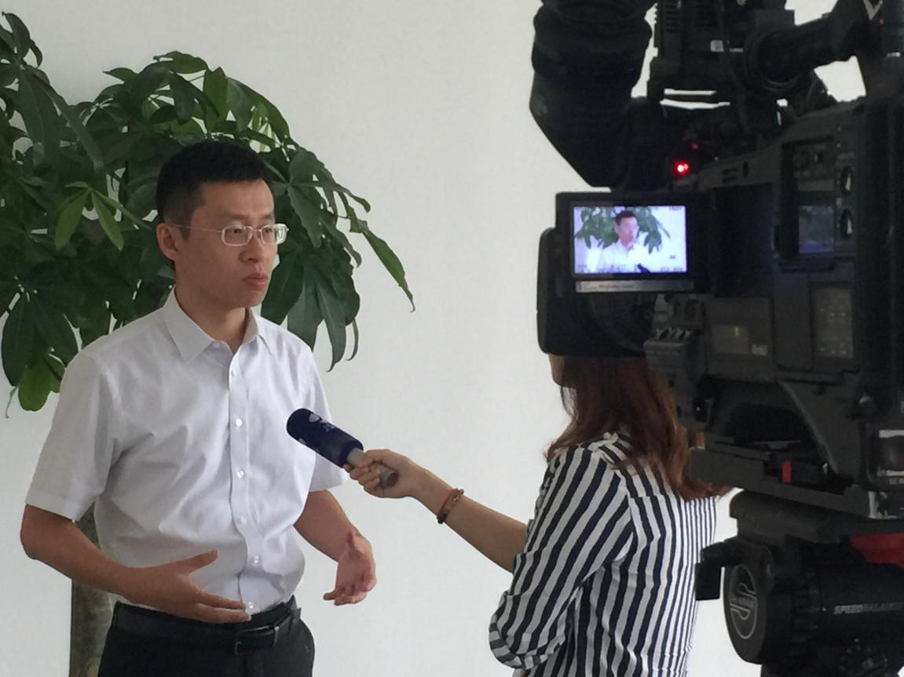
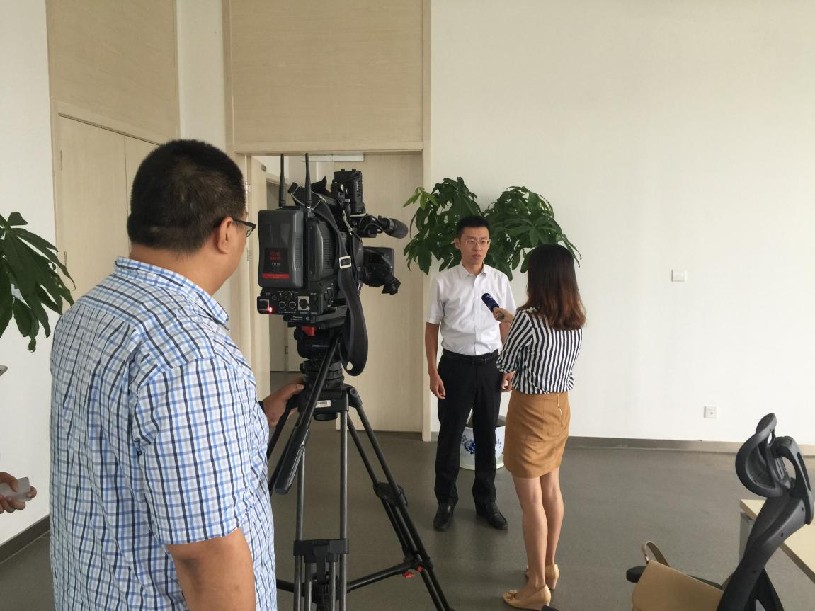

在省台期间，我被安排到采访组跟班学习。
图中拿着话筒的人是我的实习老师——卢姐。她正在采访途牛网的一位负责人。省台记者采访的效率很高，在拍摄前，她没有与这位负责人进行太过深入的交流，几乎是见面寒暄完毕就开始采访。尽管如此，但卢姐似乎胸有成竹，提出的问题都非常具体、简洁，直入主题，还能够适当地给予暗示和引导。这让采访对象感觉到很放松，面对摄像机也显得很轻松，畅所欲言。
因为工作时间的原因，我没有参与这次采访的前期准备。不过我看得出，卢姐一定是全面地了解到了途牛的相关情况，现场提问的问题和需要的采访内容也已准备妥当。采访在面对面聊天的氛围中，进展的非常顺利。

卢姐还有一个令我非常佩服的地方，就是对自己的工作要求非常严格。
采访过程中发生了这样一件事：根据稿件需要，卢姐向途牛方提出到研发中心参观，当面问研发员几个问题。但这一过程并不需要摄像机拍摄。接待人可能是觉得不拍摄，因而有些推脱，想给份文件，就不麻烦了。（因为研发中心在另一栋楼里，有一段距离）。但卢姐非常坚持。
“拍是不用拍，但我不过去，看不到实际的东西，我稿子怎么写啊？我需要这个内容，必须得去采访研发员。”卢姐说了这样的一句话。
省台记者对于工作的执着追求由此可见一斑。

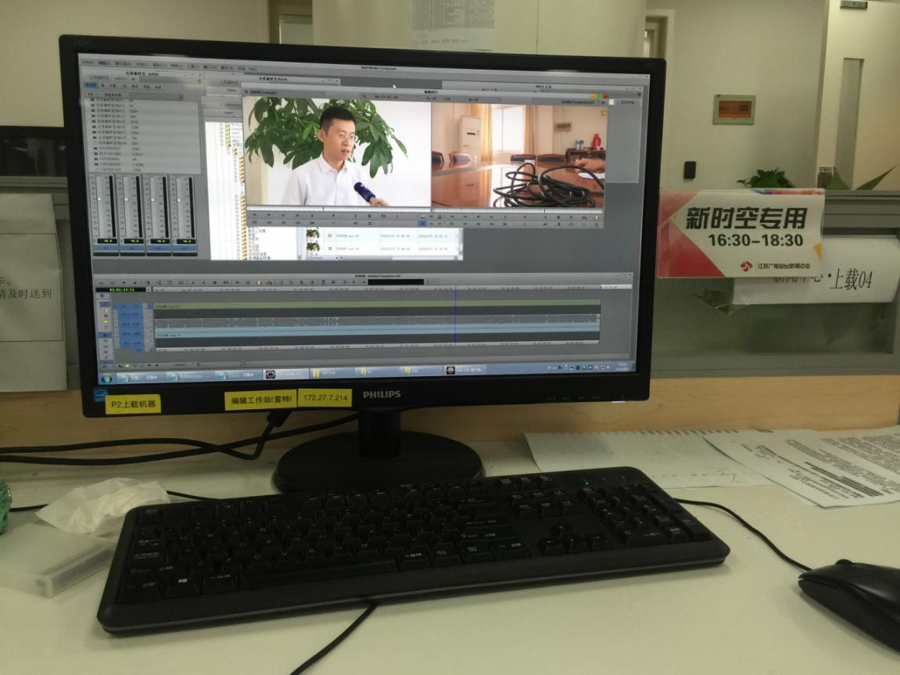
采访结束后，要使用机房系统听同期。卢姐也是把同期整段听下来，我也帮忙听了一部分。有个小细节很值得学习：卢姐在听同期的时候，每隔几句话就要记录时间，这样最终剪辑时，能够快速地把同期挑出来。

【食堂篇】

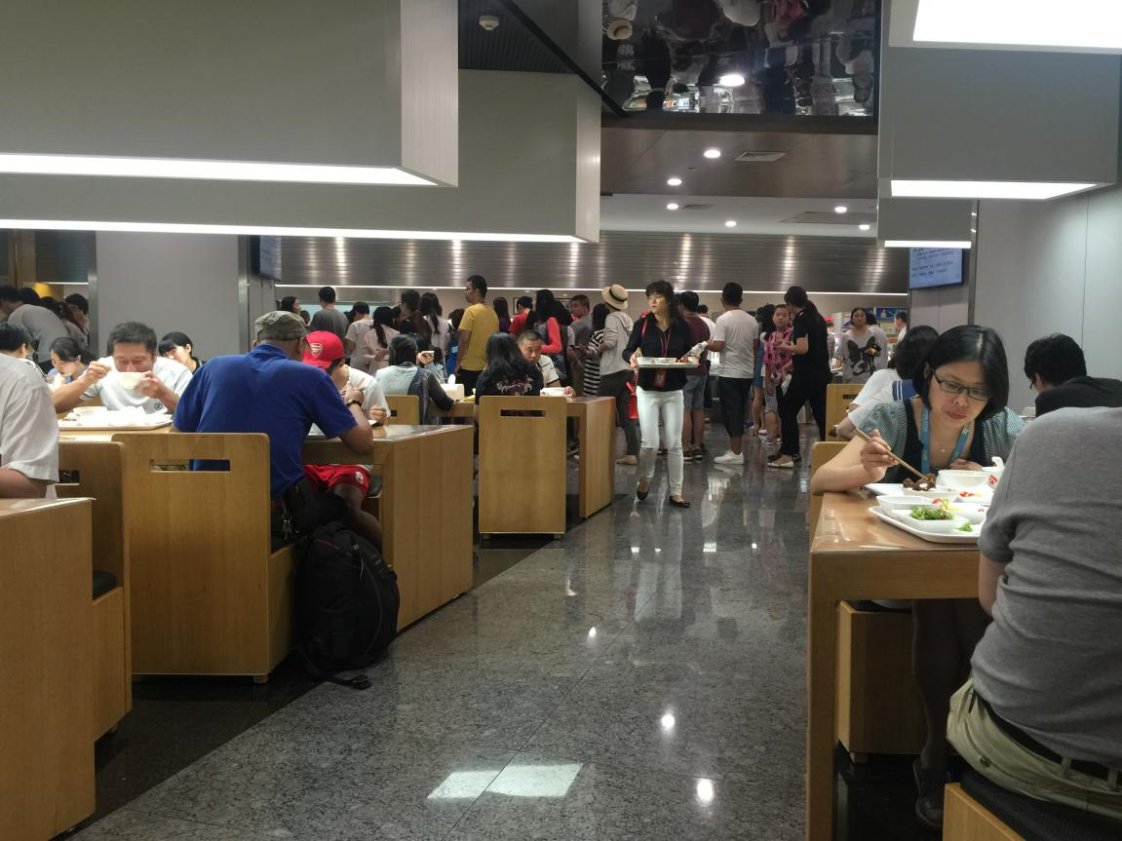
忙活了大半天，也该吃饭补充下能量啦。午餐时间，省台的食堂呈现出爆满状态，每个打饭窗口前都排着长队。可是这伙食……
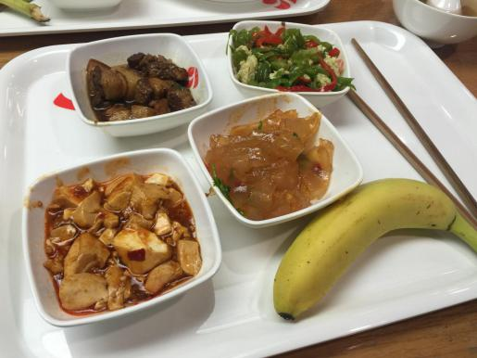 四菜一汤模样倒是挺漂亮的，可问题是南京菜很甜，味道还很淡。比如说那个麻婆豆腐……麻辣不足，甜蜜有余。还有微甜的青椒炒鸡蛋和红烧肉。那感觉，呃，难以言表。
甜香蕉还是很好吃的。

【彩蛋】

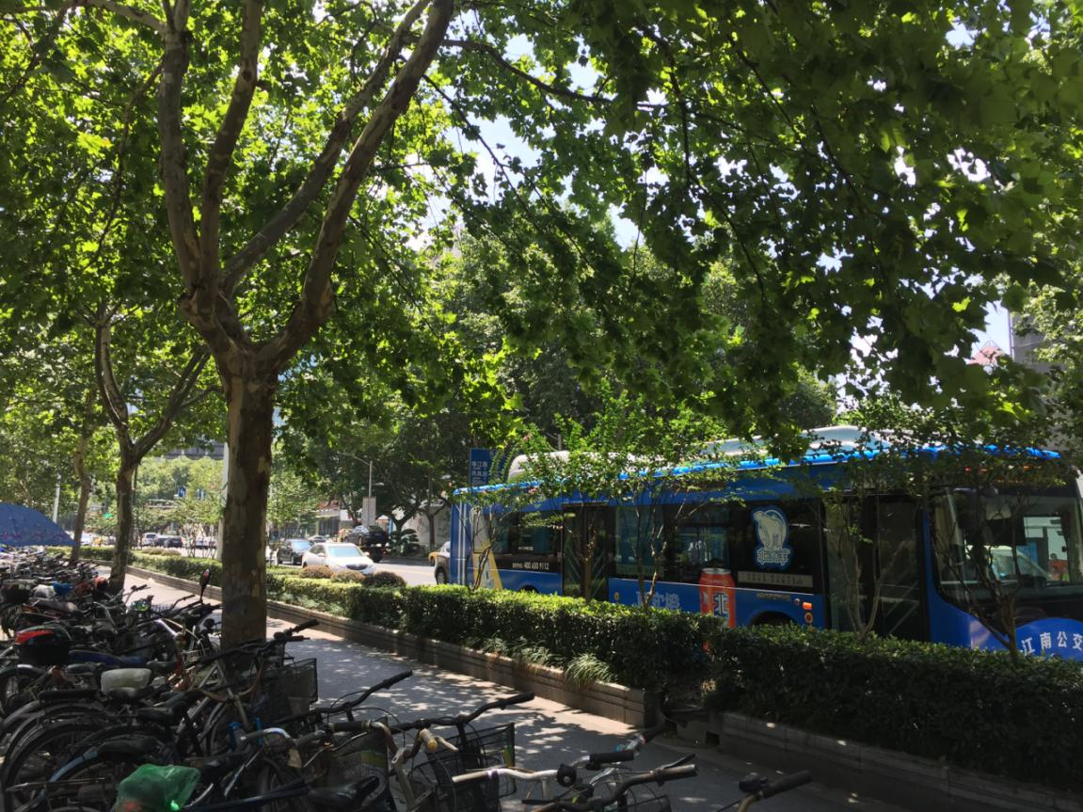南京的街景。
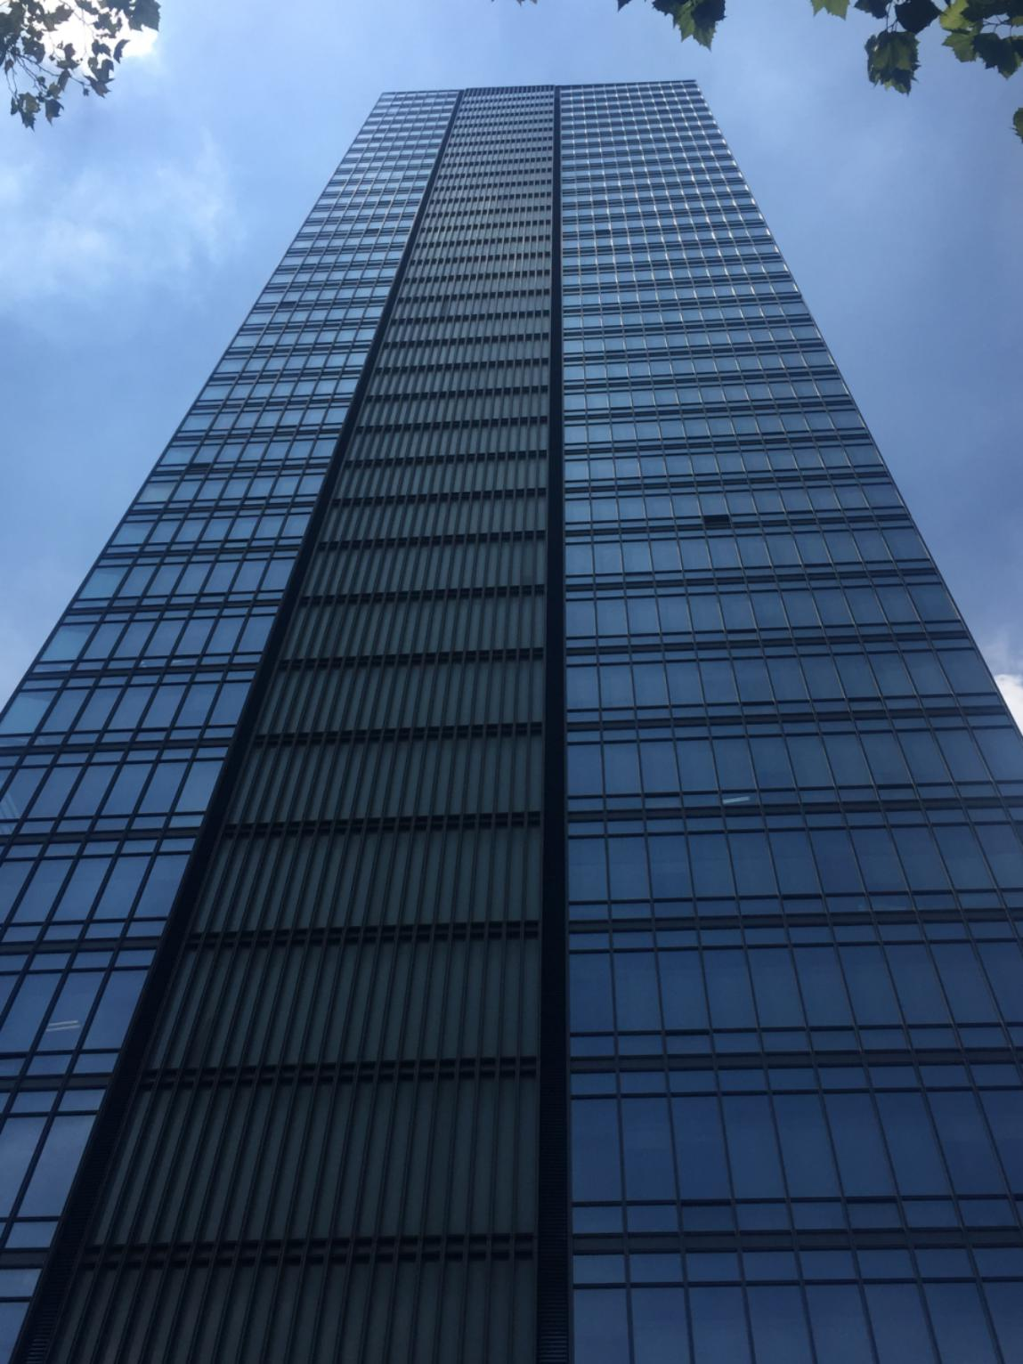

左为省台主体建筑，右图是紧挨着省台的，世界第九、中国第四高的紫峰大厦。

（综合频道：张力）

